泸州市2013年高中阶段学校招生考试

文科综合试卷

第一部分　选择题（共44分）

历　　史

13.以汉语为正音，30岁以下的鲜卑官吏在朝廷上必须说汉语。作出这些规定的帝王是

学科网(www.zxxk.com)--教育资源门户，提供试卷、教案、课件、论文、素材及各类教学资源下载，还有大量而丰富的教学相关资讯！A.秦始皇 B.北魏孝文帝 C.唐太宗 D.明太祖

14.近代诗人丘逢甲在诗中写首：“岛中义士依然在，伏腊（指伏祭和腊祭这两个祭祀节日）年年奉汉家”。它表达的情感与下列哪项相似

A.可怜无定河边骨，犹是春闺梦里人 B.我高我曾我祖父，艾杀蓬蒿来此土

C.四百万人同一哭，去年今日割台湾 D.新栽杨柳三千里，引得春风渡玉门

15.“外争国权，内惩国贼”口号所反映的历史事件与下面哪一条约的签订有因果关系

A.《凡尔赛和约》 B.《四国条约》 C.《五国海军条约》 D.《九国公约》[来源:学.科.网Z.X.X.K]

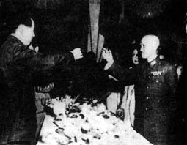16.观察“毛泽学科网(www.zxxk.com)--教育资源门户，提供试卷、教案、课件、论文、素材及各类教学资源下载，还有大量而丰富的教学相关资讯！东与蒋介石在宴会上合影”照片的场景和人物后，可以判断该照片应拍摄于

A.北伐战争时期

B.土地革命时期

C.抗日战争时期

D.重学科网(www.zxxk.com)--教育资源门户，提供试卷、教案、课件、论文、素材及各类教学资源下载，还有大量而丰富的教学相关资讯！庆谈判时期

17.某文献规定：社会主义制度是中华人民共和国的根本制度。这一“文献规定”最早出现应该是在

A.1949年《共同纲领》 B.1984年《中华人民共和国宪法》

C.1921年中国共产党纲领 D.1945年毛泽东《论联合政府》

18.为实行民族区域自治，我国先后成立了5个少数民族自治区，其中成立最早的是

A.内蒙古 B.宁夏学科网(www.zxxk.com)--教育资源门户，提供试卷、教案、课件、论文、素材及各类教学资源下载，还有大量而丰富的教学相关资讯！和广西 C.西藏 D.新疆

19.某同学在复习新航路的开辟时，列出了以下几条主要航线，其中与哥伦布联系的是

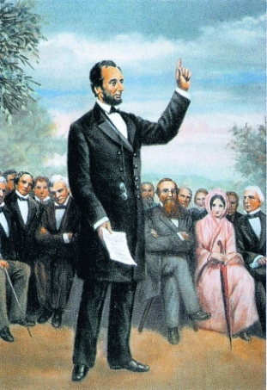A.葡萄牙―大西洋―好望角－印度洋－印度西南海岸

B.西班牙－大西洋－古巴、海地等地

C.葡萄牙－大西洋－非洲最南端

D.西班牙－大西洋－太平洋－印度洋－大西洋

20.观察“林肯在竞选演讲会学科网(www.zxxk.com)--教育资源门户，提供试卷、教案、课件、论文、素材及各类教学资源下载，还有大量而丰富的教学相关资讯！上”的图片，结合所学知识，下列内容可能是林肯演讲涉及的是

A.宣传《宅地法》，解决农民的土地问题

B.阐释《解放黑人奴隶宣言》的有关规定

C.主张废除黑奴制度，发展自由劳动制度

D.号召人民为维护联邦统一而战

22.下列对罗斯福新政的叙述，不正确的是

A.新政的背景虽1929－1933年爆发了资本主义世界空前严重的经济危机学科网(www.zxxk.com)--教育资源门户，提供试卷、教案、课件、论文、素材及各类教学资源下载，还有大量而丰富的教学相关资讯！

B.新政的特点是采取了全面加强国家对经济的干预

C.新政的措施中有政府实施“产业复兴学科网(www.zxxk.com)--教育资源门户，提供试卷、教案、课件、论文、素材及各类教学资源下载，还有大量而丰富的教学相关资讯！法”

D.新政的影响是使美国在今后的发展道路上避免了新的危机再次发生

23.打着“复兴欧洲”的旗号，试图达到控制学科网(www.zxxk.com)--教育资源门户，提供试卷、教案、课件、论文、素材及各类教学资源下载，还有大量而丰富的教学相关资讯！欧洲、对抗苏联和称霸世界目的的是

A.“铁幕”演说 B.杜鲁门主义 C.马歇尔计划 D.北大西洋公约组织

24.20世纪90年代以后，为顺应经济全球化的趋势而纷纷建立起来的区域性经济组织不包括

A.EU B.APEC C.NAFTA D.WTO

[来源:Zxxk.Com]

第二部分非选择题（共36分）

历　　史

学科网(www.zxxk.com)--教育资源门户，提供试卷、教案、课件、论文、素材及各类教学资源下载，还有大量而丰富的教学相关资讯！38.（9分）台湾著名学者柏杨先生在《中国人史纲》中写道：“变法”是人类智慧所能做的最惊心动魄的魔术，它能把一个侏儒变成一个巨人，把一个没落的民族变成一个蓬勃奋发的民族，把一个弱小的国家变成一个强大的国家。阅读下列材料，回答问题：[来源:学。科。网Z。X。X。K]

材料一：苟可以强国，不法其故；苟可以利民，不循其礼。

――摘自《史记·商君列传》

（1）试写出商鞅变法中有关“强国利民”的两项措施。（2分）

材料二：临行前，谭嗣同高呼：“有心杀贼，无力回天。死得其所，快哉！快哉！”为了救亡图存，为了维新变法，从容就义。

（2）结合戊戌变法的背景，分析谭嗣同高呼的“有心杀贼”有什么含义。结合戊戌变法对中国社会的影响，说明谭嗣同的牺牲“死得其所”。（4分）

材料三：十一届三中全会后，我国进入了改革开放的新时期。

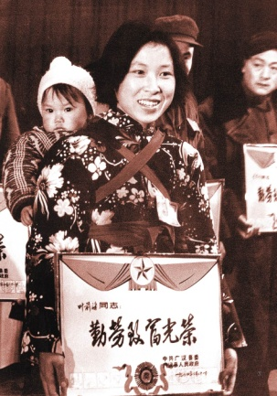　　　　　　　　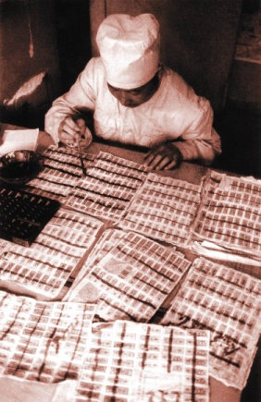

勤劳致富的农民领到了奖状　　　　　　　粮店员工登记注销最后一批粮票[来源:Z|xx|k.Com]

（3）农民能获得“勤劳致富光荣”的奖状，是中国共产党哪一项农村政策的结果学科网(www.zxxk.com)--教育资源门户，提供试卷、教案、课件、论文、素材及各类教学资源下载，还有大量而丰富的教学相关资讯！？学科网(www.zxxk.com)--教育资源门户，提供试卷、教案、课件、论文、素材及各类教学资源下载，还有大量而丰富的教学相关资讯！结合所学知识，分析鼓励农民勤劳致富的政策与粮店员工注销粮票之间有什么联系？（3分）

39.（9分）在近现代世界各国的文明发展道路上，科技扮演着越来越重要的角色，有力的推动人类社会的发展与进步。阅读下面材料，回答问题：

材料一：18世纪60年代以后，伴随着科技革命的开展，蒸汽机的汽笛发出了第一声鸣响，世界展现出一派崭新的景象，新的发明创造改变了人类社会的面貌，人类进入了工业文明的新时代。[来源:学&科&网Z&X&X&K]

（1）试写出蒸汽机的汽笛发出鸣响学科网(www.zxxk.com)--教育资源门户，提供试卷、教案、课件、论文、素材及各类教学资源下载，还有大量而丰富的教学相关资讯！过程中作出突破性贡献的人学科网(www.zxxk.com)--教育资源门户，提供试卷、教案、课件、论文、素材及各类教学资源下载，还有大量而丰富的教学相关资讯！物。简要叙述蒸汽机的发明在改变人类社会面貌中的作用。（3分）

材料二：19世纪末，科学技术突飞猛进，新技术、新发明、新学科网(www.zxxk.com)--教育资源门户，提供试卷、教案、课件、论文、素材及各类教学资源下载，还有大量而丰富的教学相关资讯！理论层出不穷……人类从蒸汽时代进入到电气时代。

（2）指出人类从蒸汽时代进入到电气时代的主要标志是什么？电的发明使人类的通讯方式发生了怎样的变化。（3分）

材料三：第三次科技革命，以原子能技术、航天技学科网(www.zxxk.com)--教育资源门户，提供试卷、教案、课件、论文、素材及各类教学资源下载，还有大量而丰富的教学相关资讯！术、电子计算机的应用为开端……迅速席卷了整个世界，其影响之大是以往任何一次科技革命都不可比拟的。

（3）人们常用蒸汽时代、电气时代来概括当时对人类影响最大的科技成果，按此概括，第三次科技革命可以概括为什么时代？为什么说第三次科技革命的影响，以往任何一次科技革命都不可比拟？（3分）